Hướng dẫn giải Toán 7 bài 3: Các góc tạo bởi một đường thẳng cắt hai đường thẳng trang 88, 89 sách giáo khoa được trình bày chi tiết, dễ hiểu dưới đây sẽ giúp các em tham khảo và vận dụng giải các bài tập cùng dạng toán hiệu quả nhất.
Trả lời câu hỏi Toán 7 Tập 1 Bài 3 trang 88 SGK
Vẽ đường thẳng xy cắt hai đường thẳng zt và uv tại A và B
a) Viết tên hai cặp góc so le trong
b) Viết tên bốn cặp góc đồng vị
Lời giải
Ta có hình vẽ:
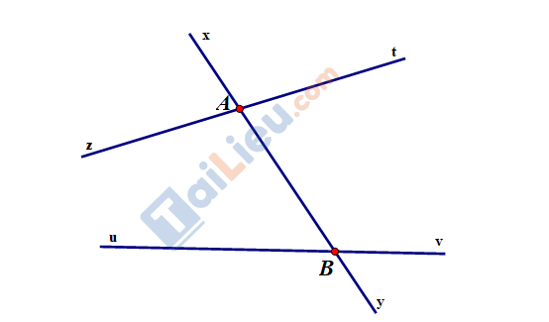
a) Hai cặp góc so le trong: góc zAB và góc BAt; góc tAB và góc uBA
b) Bốn cặp góc đồng vị
góc xAz và góc Abu
góc BAx và góc yBu
góc xAt và góc ABv
góc tAB và góc vBy
Trả lời câu hỏi Toán 7 SGK Tập 1 Bài 3 trang 88
Trên hình 13 người ta cho
a) Hãy tính ∠A1; ∠B3
Gợi ý: Chú ý các cặp góc kề bù
b) Hãy tính ∠A2; ∠B4
Gợi ý: Chú ý các cặp góc đối đỉnh
c) Hãy viết tên ba cặp góc đồng vị còn lại với số đo của chúng
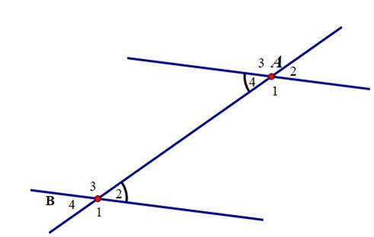
Lời giải
Ta có: a) ∠A1 + ∠A4 = 180o ⇒ ∠A1 = 180o - ∠A4 = 180o - 45o = 135o
∠B2 + ∠B3 = 180o ⇒ ∠B3 = 180o - ∠B2 = 180o- 45o = 135o
b) ∠A2= ∠A4= 45o (hai góc đối đỉnh)
∠B4 = ∠B2 = 45o (hai góc đối đỉnh)
c) ba cặp góc đồng vị
∠A1 = ∠B1 = 135o
∠A4 = ∠B4 = 45o
∠A3 = ∠B3 = 135o
Giải Bài 21 trang 89 SGK Toán 7 Tập 1
Xem hình 14 rồi điền vào chỗ trống trong các câu sau:
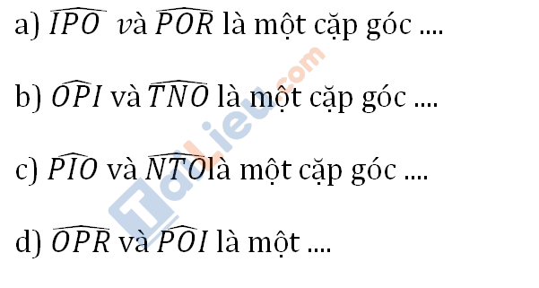
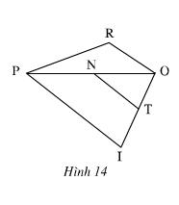
Lời giải:
a) ... so le trong.
b) ... đồng vị.
c) ... đồng vị.
d) ... cặp góc so le trong.
Giải Bài 22 SGK Toán 7 Tập 1 trang 89
a) Vẽ lại hình 15
b) Ghi tiếp số đo ứng với các góc còn lại
c) Cặp góc A1, B2 và cặp góc A4, B3 được gọi là hai cặp góc trong cùng phía
Tính:
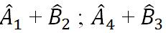
Lời giải:
a) Vẽ lại hình
b) Ghi số đo ứng với các góc còn lại
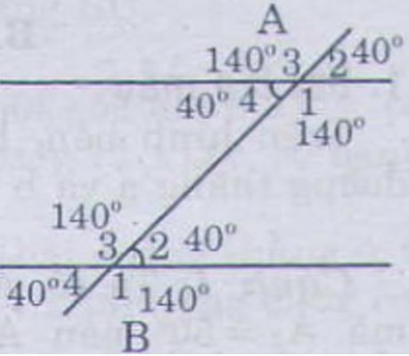
c) Ta có:
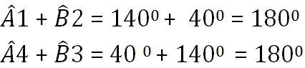
Giải Bài 23 trang 89 Tập 1 SGK Toán 7
Hãy nêu hình ảnh của các cặp góc so le trong và các cặp góc đồng vị trong thực tế.
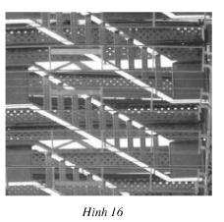
Lời giải:
Trong thực tế đời sống, hình ảnh cái thang có các cặp góc so le trong và đồng vị …

